2013–2014 EĞİTİM-ÖĞRETİM YILI ORTAOKULU
FEN BİLİMLERİ DERSİ 5/C SINIFI 1.DÖNEM 1.YAZILI SINAV SORULARI

Adı Soyadı: Sınıfı: Numarası: Aldığı Not:

A-Aşağıdaki cümlelerin sizce doğru olanlarının başına D, yanlış olanlarının başına Y harfi koyunuz.(20 PUAN)

1.( ) Yumurtada protein bulunmaz.
2.( ) Mineraller temel enerji kaynağımızdır.
3.( ) Sigara ve alkol vücudumuzda sadece akciğerlere zarar verir.
4.( ) C vitamini vücudun direncini artırır mikroplara karşı vücudu korur.
5.( ) K vitamini damar dışında kanın pıhtılaşmasında görevlidir.
6.( ) Boşaltım sadece böbreklerde olur.
7.( ) Üç tane böbreğimiz vardır.
8.( ) Tuvaletten sonra ellerimizi sabunlu suyla yıkamalıyız.
9.( ) Yediğimiz besinlerin kana geçebilmesi için küçük parçalara ayrılması gerekir.
10.( ) Protein içeren besinleri yeterince yemezsek vücudumuzdaki yapım ve onarım olayları yavaşlar.

B- Aşağıdaki cümleleri uygun sözcüklerle tamamlayınız. (30 PUAN)
(boşaltım,kesici,karbonhidratlar,son kullanma tarihi,onarıcı,köpek,ağız,yutak,B vitamini ,yapıcı )

1. Proteinler ……………………........ ve ……………………….................. besin maddeleridir.
2.Canlılar gereksinimleri olan enerjiyi …………………….......................dan alırlar.
3. Ağızdan gelen besinler ………………………………. ile yemek borusuna gönderilir.
4. Sindirim ………………..... da başlar.
5. Vücutta hayatsal olaylar sırasında meydana gelen atık maddelerin atılmasına …………………….............. denir.
6. …………………................. eksikliğinde kansızlık yorgunluk ve deride yaralar oluşur .
7. Paketlenmiş ürünleri alırken .........................................................................ne bakmalıyız.
8. Ağzımızda azı, …………….......... ve …………................. dişleri vardır.

C.Aşağıdaki soruların doğru cevabını işaretleyiniz.(50 PUAN)

1. Aşağıdaki seçeneklerin hangisinde besinlerin kana geçene kadar aldığı yol doğru sırayla verilmiştir?

A) ağız-yutak-yemek borusu- ince bağırsak
B) ağız-yutak-yemek borusu-mide- böbrek-ince bağırsak
C) ağız-yemek borusu-yutak-akciğer- ince bağırsak
D) ağız-yutak-yemek borusu-mide-ince bağırsak

2.
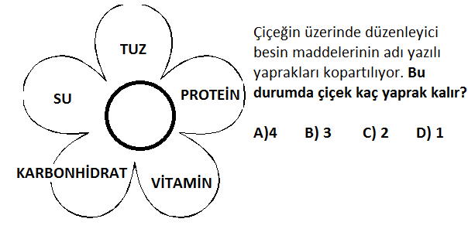
3. Besinlerin içerdikleri maddeler ve görevleri hangi seçenekte doğru eşleştirilmiştir?

A) Protein -----> Düzenleyici B) Yağ----->Enerji verici
C) Karbonhidrat------> Yapıcı-Onarıcı D) Su ------>Enerji verici

4. Aşağıdakilerden hangisi boşaltım organımız değildir?

A) Böbrekler B) İdrar kesesi C) Mide D) İdrar kanalı

5. Öğle ekmek, patates yemeği, cacık ve pasta yiyen bir öğrenci aşağıda verilenlerden hangisini en fazla oranda almıştır?

A) Karbonhidrat B) Protein C) Yağ D) Su ve mineral

6. Aşağıdakilerden hangisi alkol veya sigara kullanımına bağlı olarak ortaya çıkan durumlardan birisi değildir?

A) Trafik kazalarının artması B)Akciğer kanserinin yaygınlaşması
C)Kalp krizi riskinin artması D)Vücut direncinin artması

7. Aşağıdakilerden hangisi, hayvansal besinlerden değildir?

A) Balık B) Süt C) Zeytin D) Kaymak

8. Diş sağlığı için aşağıdakilerden hangisi yapılmamalıdır?

A) Günde en az iki kez, iki dakika fırçalamalıyız.
B) Fındık, ceviz gibi sert kabuklu yiyecekleri dişlerimizle kırmalıyız.
C) Yılda en az iki kez diş doktoruna muayene olmalıyız.
D) Taze meyveleri bolca tüketmeliyiz.

9. Aşağıdakilerden hangisini yapan kişinin diğer durumlara göre daha fazla karbonhidrata ihtiyacı vardır?

A) Tenis oynama B) Ödev yapma C) Kitap okuma D) Resim yapma

10.
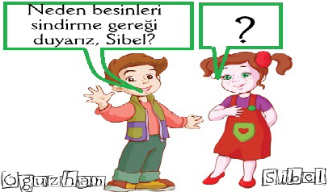

Oğuzhan’ın sorduğu soruya Sibel nasıl bir cevap verirse en doğru cevabı vermiş olur?

- Enerji elde edebilmek için
- Yaşamımızı devam ettirebilmek için
- Besinleri kanımıza geçirebilecek kadar küçük parçalara ayırabilmek için
- Büyüyebilmek ve sağlıklı olmak için.

Süre 40 dakikadır.Başarılar.
Fen Bilimleri Öğretmeni

